Salzburg, 14. April 2014

Plus X Award für POSEIDON 8-125 ST von Nilfisk-ALTO
Kaltwasser Hochdruckreiniger mit Innovationspreis in den Kategorien „High Quality“ und „Funktionalität“ ausgezeichnet

Die Innovationskraft der Reinigungslösungen von Nilfisk-ALTO wurde mit dem Plus X Award nun einmal mehr bestätigt. Im Rahmen der Auszeichnung beurteilt eine Jury aus kompetenten Fachjournalisten und Marktpersönlichkeiten bereits seit elf Jahren die leistungsstärksten und innovativsten Produkte aus den Bereichen Technologie, Sport und Lifestyle. Der Kaltwasser Hochdruckreiniger Nilfisk-ALTO POSEIDON 8-125 ST konnte gleich in zwei Kategorien punkten. Zum einen erhielt das Kraftpaket das Siegel „High Quality“: Es prämiert neben hoher Produktqualität auch die Langlebigkeit des Produkts. Zum anderen zeichnete die Jury den POSEIDON 8-125 ST mit dem Plus X Award Gütesiegel in der Kategorie „Funktionalität“ aus. Der Grund dafür: Der Kaltwasser Hochdruckreiniger erfüllt seine Aufgaben nicht nur besonders effizient und benutzerfreundlich, sondern weist auch allerlei Zusatzfeatures auf.

Die Reihe Nilfisk-ALTO POSEIDON 8 bietet mit insgesamt vier verschiedenen Modellen ein breites Lösungsportfolio für die Bewältigung täglicher Reinigungsaufgaben in der Landwirtschaft, im Transportwesen und Baugewerbe. Darunter auch der Kaltwasser Hochdruckreiniger POSEIDON 8-125 ST, der Schmutz und Dreck mit extra viel Power zu Leibe rückt. Er arbeitet mit einem Druck von bis zu 160 bar bei einer Wasserleistung von maximal 2.500 Litern pro Stunde und zeichnet sich durch eine langlebige 3-Keramikkolben-Pumpe mit 1.450 Umdrehungen pro Minute aus. Die serienmäßige Tornado Plus Düse sorgt mit einem gleichbleibend starken Flächenstrahl für maximale Reinigungseffizienz. Dabei beträgt die maximale Zulauftemperatur 50 Grad Celsius. Weitere Highlights des schlanken Hochdruckreinigers mit Maßen von 90 x 66 x 91 Zentimetern (Länge, Breite, Höhe) und einem langlebigen Edelstahlrahmen sind das Ergo-Zubehörkonzept sowie das energiesparende, automatische Start/Stop-System.

Bildanforderung
Das Bildmaterial steht in unserem Medienportal amid-pr.press-n-relations.com zum Download zur Verfügung („Nilfisk Plus X Award“). Selbstverständlich schicken wir Ihnen die Datei zudem gerne per E-Mail zu. Kontakt: gd@press-n-relations.at

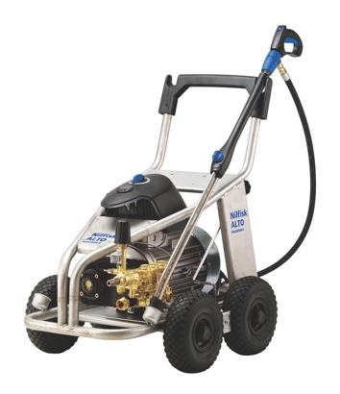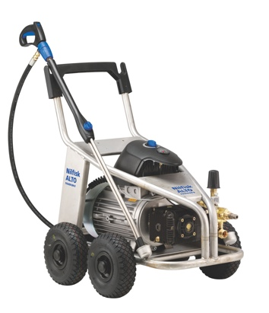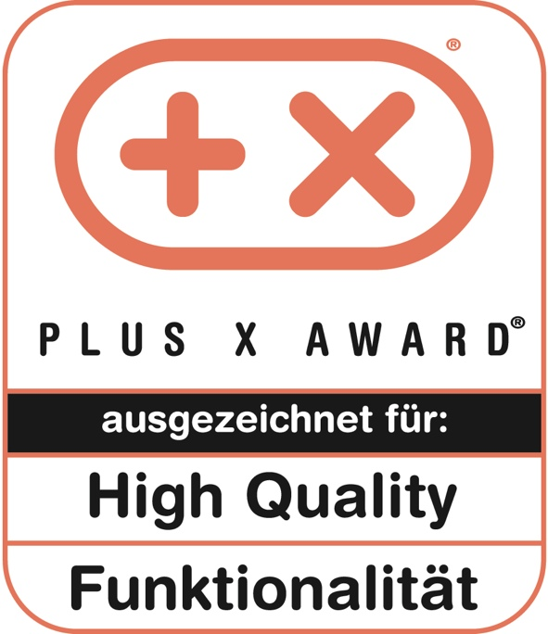

Weitere Informationen:  Nilfisk-Advance GmbH - Wilfried Hochleitner  Metzgerstraße 68 - A-5101 Bergheim/Salzburg  Telefon +43 662 456 400-90 - Fax +43 662 456 400-34  info.at@nilfisk.com - www.nilfisk.at | Presse und Öffentlichkeitsarbeit:  Press'n'Relations Austria GmbH - Georg Dutzi  Währinger Straße 61 - A-1090 Wien  Tel.: +43 1 907 61 48-10  gd@press-n-relations.at - www.press-n-relations.com

Nilfisk-Advance GmbH in Bergheim/Salzburg gehört zur dänischen Nilfisk-Advance A/S, einem der weltweit größten Anbieter von Reinigungsgeräten mit rund 5.321 Mitarbeitern und einem Umsatz von 881 Millionen Euro im Geschäftsjahr 2013. Nilfisk-Advance ist auf allen fünf Kontinenten und in 135 Ländern über eigene Vertriebsgesellschaften oder flächendeckende Händlernetze vertreten. Die Zentrale liegt in Dänemark. Produktionsstandorte sind in Dänemark, Deutschland, Ungarn, Singapur, China, Italien, Mexiko und in den USA.
Nilfisk-Advance bietet für jede Reinigungsaufgabe die passende Lösung. Unter der Marke Nilfisk-ALTO vertreibt die Nilfisk-Advance GmbH hochwertige Hochdruckreiniger, Nass-/Trockensauger und Bodenreinigungsmaschinen für den professionellen Einsatz in den Branchen Landwirtschaft, KFZ, Industrie, Kommunen, Gewerbe und Handwerk sowie Reinigungsdienstleister.
Nilfisk Consumer bietet ein umfassendes Produktprogramm an Staubsaugern für den Haushalt, zentralen Haussauganlagen, Hochdruckreinigern für Haus und Garten sowie auch Dampfreiniger. Nilfisk Geräte zeichnen sich durch höchste Standards bei Produktqualität, Technologie und Funktion aus.
Nilfisk-Advance blickt auf eine erfolgreiche, über 100-jährige Firmengeschichte zurück.

